En Madrid a 23/01/2017

OFERTA PRÉSTAMO HIPOTECARIO
“RESIDENCIAL ADELFAS II”
VIA CELERE
Calle Luis Peidró 11(Madrid)

OFICINA CAIXABANK 4387 –
DR. ESQUERDO - PACIFICO
Calle Doctor Esquerdo 160, Madrid
Teléfono: 91 340 28 50
Email: 4387@caixabank.com

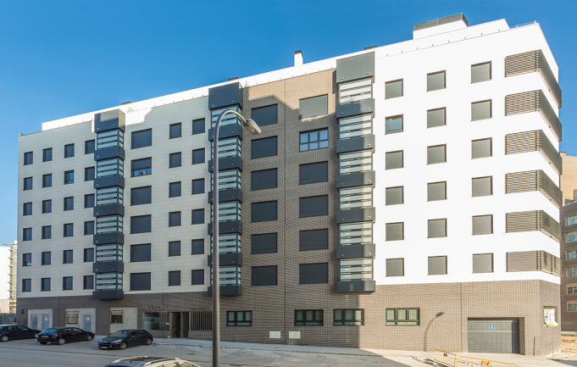

Condiciones del préstamo

Modalidad del préstamo: hipotecario

Comisión de apertura + estudio: 0%
Comisión por desistimiento: 0%

Tipo de interés: opción a tipo variable y a tipo fijo

- Tipo variable: Euribor + 0,90% (*) hasta 300 meses(otros plazos, consultar)

- Tipo fijo: 2,10% (*)hasta 240 meses
- Tipo fijo: 2,70% (*) desde 240 hasta 359 meses

Comisión por compensación de riesgo de tipo de interés: 0,5%(sólo para tipo fijo)

Documentación a aportar a la entidad financiera

Última declaración IRPF | Extracto bancario últimos 6 meses
DNI | Contrato de inscripción cooperativa y pagos realizados.
3 últimas nóminas | Información sobre otros préstamos, en su caso (plazos/cuotas)
Contrato trabajo | Datos de otras propiedades, en su caso.
Vida laboral | En caso de autónomos, consultar a la entidad financiera la doc.necesaria

En Madrid a 23/01/2017

(*) tipo de interés resultante de la aplicación de bonificación del 0,80% según vinculación detallada a continuación:
 | Si se cumplen, acumulativamente, los 3 siguientes requerimientos
 | 1. Que uno de los titulares tenga domiciliada durante los últimos 6 meses su nómina o su pensión, siempre y cuando, el importe de ésta sea superior a 600 euros al mes o bien domiciliados sus ingresos netos medios en los últimos 6 meses, siempre y cuando, el importe resultante sea superior a 600 euros al mes
0,4 | 2. Que uno de los titulares haya tenido durante los últimos 3 meses, y lo mantenga durante los sucesivos, domiciliado el adeudo de un mínimo de tres recibos que supongan tres cargos en cuenta.
 | 3. Que uno de los titulares tenga contratada una tarjeta de crédito, débito o prepago con la que se haya realizado al menos tres operaciones durante los últimos 3 meses y se realice al menos el mismo número de operaciones en los periodos sucesivos.
0,2 | Contratación de un seguro de vida con Vida Caixa, S.A. (por un porcentaje del 100% de la deuda pendiente)
0,2 | Contratación de un Seguro de Hogar del inmueble hipotecado con SegurCaixa, S.A.

Observaciones:
Condiciones y tarifas válidas en la fecha de impresión y hasta 31/03//2017 (fecha prevista de fin de entrega de la promoción) y sujetas a modificación según la evolución del mercado. Las Operaciones de Crédito y suscondiciones se concederán en función de un estudio particularizado del acreditado y de su vinculación, siguiendo los criterios habituales deCaixaBank, S.A., "la Caixa". Respecto a los seguros, la información está sujeta a las condiciones de cada póliza y a las condiciones de subscripción.

